Informe de pase a fallo

PODER-JUDICIAL

El presente informe pretende brindar una herramienta para la visualización de datos con respecto a los expedientes remitidos a fallo por parte de los despachos judiciales de las diferentes jurisdicciones. Logrando obtener diferentes datos de interés, para el control y seguimiento de los expedientes judiciales.
Unidad de Inteligencia
de la Información
- Datos de entrada
  - Año
- Mes
- Materia
- Código de despacho
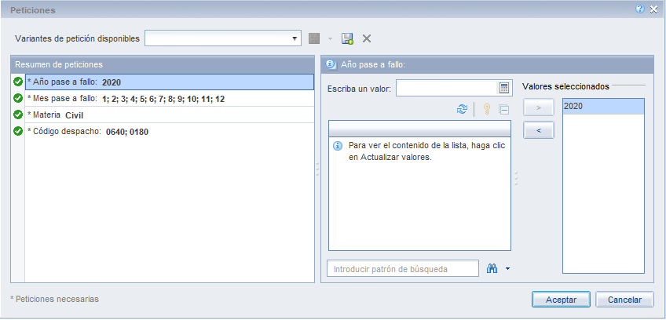

Todas las casillas permiten ingresar más de un valor, en el caso que se desee visualizar información de diferentes ámbitos o intereses.
En el dato de entrada “Código de despacho”, se deberán ingresar uno a uno los despachos que se deseen visualizar en el informe.

Formato del informe
El informe brindará inicialmente de forma general una visualización mediante gráficas el porcentaje de uso por cada circuito judicial, así con la tendencia de la cantidad de expedientes remitidos a fallo por las instancias judiciales.
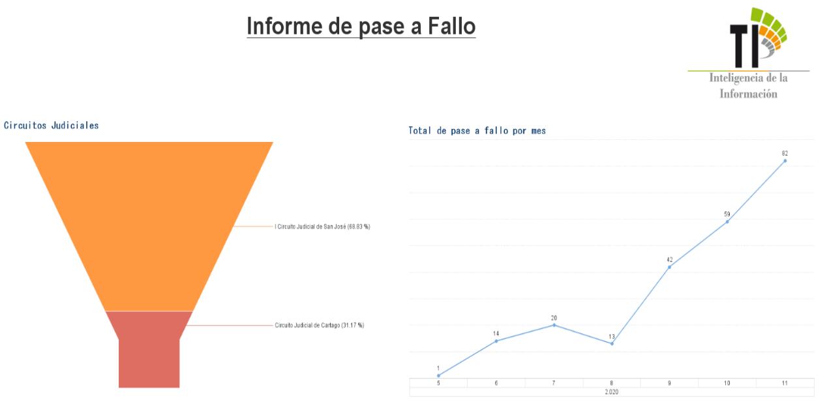

Desglose de la información

La información restante del informe estará dispuesta mediante una tabla, esta tabla contendrá la información que a continuación se muestra en la siguiente imagen:

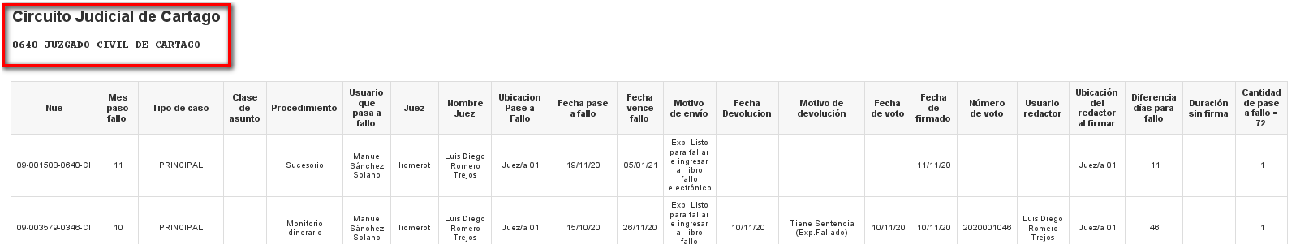
Además, el informe tendrá la información segmentada por circuito y oficina; permitiendo visualizar los datos de forma agrupada por cada una de las instancias judiciales que se ingresen en los datos de entrada.

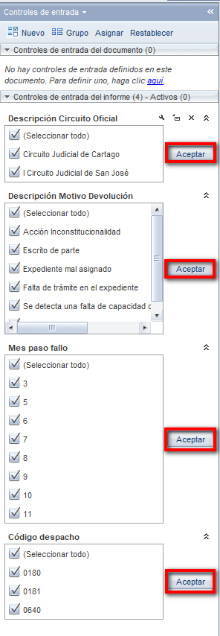
El informe tendrá en el costado izquierdo, un panel con filtros que permitirán disponer los datos según lo requerido, las casillas de selección se pueden escoger varias a la vez, se debe tomar en cuenta que cada vez que se seleccione o deseleccione alguna de las casillas, se deberá pulsar el botón de “Aceptar”, para que se refleje en el listado y en los gráficos, las selecciones realizadas.

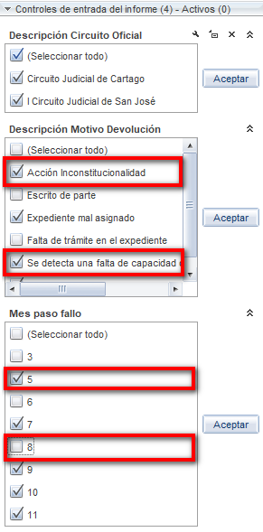

Exportación del informe
En el caso de que el informe, se desee exportar con los datos íntegros o bien, se desee exportar con los datos filtrados, se deben realizar los siguientes pasos:
- Una vez generado el informe, se selecciona en la barra superior, el ícono que indica Exportar.

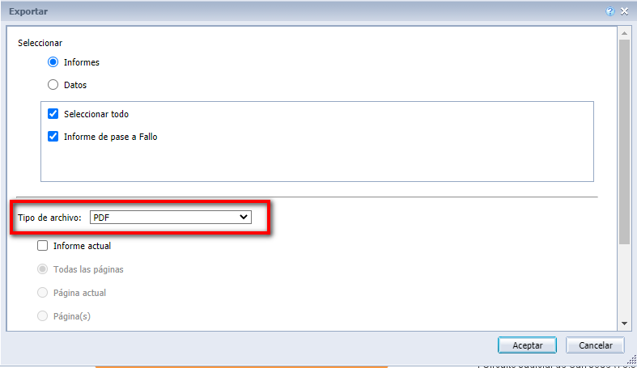
- Seguidamente, aparecerá una pantalla que nos permitirá seleccionar el tipo de archivo en el cuál deseamos obtener los datos brindados por el informe. En diferentes formatos, una vez seleccionada la opción deseada, se pulsa el botón Aceptar.

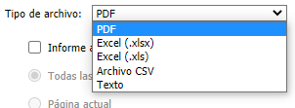

- Hecho esto, el archivo deberá aparecer, como un documento descargado en la parte inferior del navegador o bien en la carpeta de descargas de su respectivo computador.
